Arquitectura inicial del sistema
Software interactivo para la práctica guiada de señales discretas
Proyecto | Documento | Fecha
Teoría de Señales | Arquitectura y piloto de convolución | Julio de 2026
Autores: Juan Esteban Rengifo Segura y Julián Felipe Montaña Aguilar

1. Propósito de la arquitectura
La arquitectura divide el software en módulos independientes para que el mismo núcleo pueda atender los doce ejercicios guiados, registrar el trabajo del estudiante y generar la evidencia que consulta el docente. La primera versión se comprueba con el ejercicio piloto de convolución.
- Se mantienen los doce ejercicios distribuidos en la estructura 4 + 4 + 4.
- El ejercicio C3-3 conserva x[n] = {1, 2, 1}, h[n] = {1, -1, 2}, N = 3 y N = 5.
- El sistema registra intentos, correcciones, ayudas y criterios sin convertirse en un LMS ni en una plataforma de analítica educativa.
- Se genera un único reporte PDF por estudiante y ejercicio.
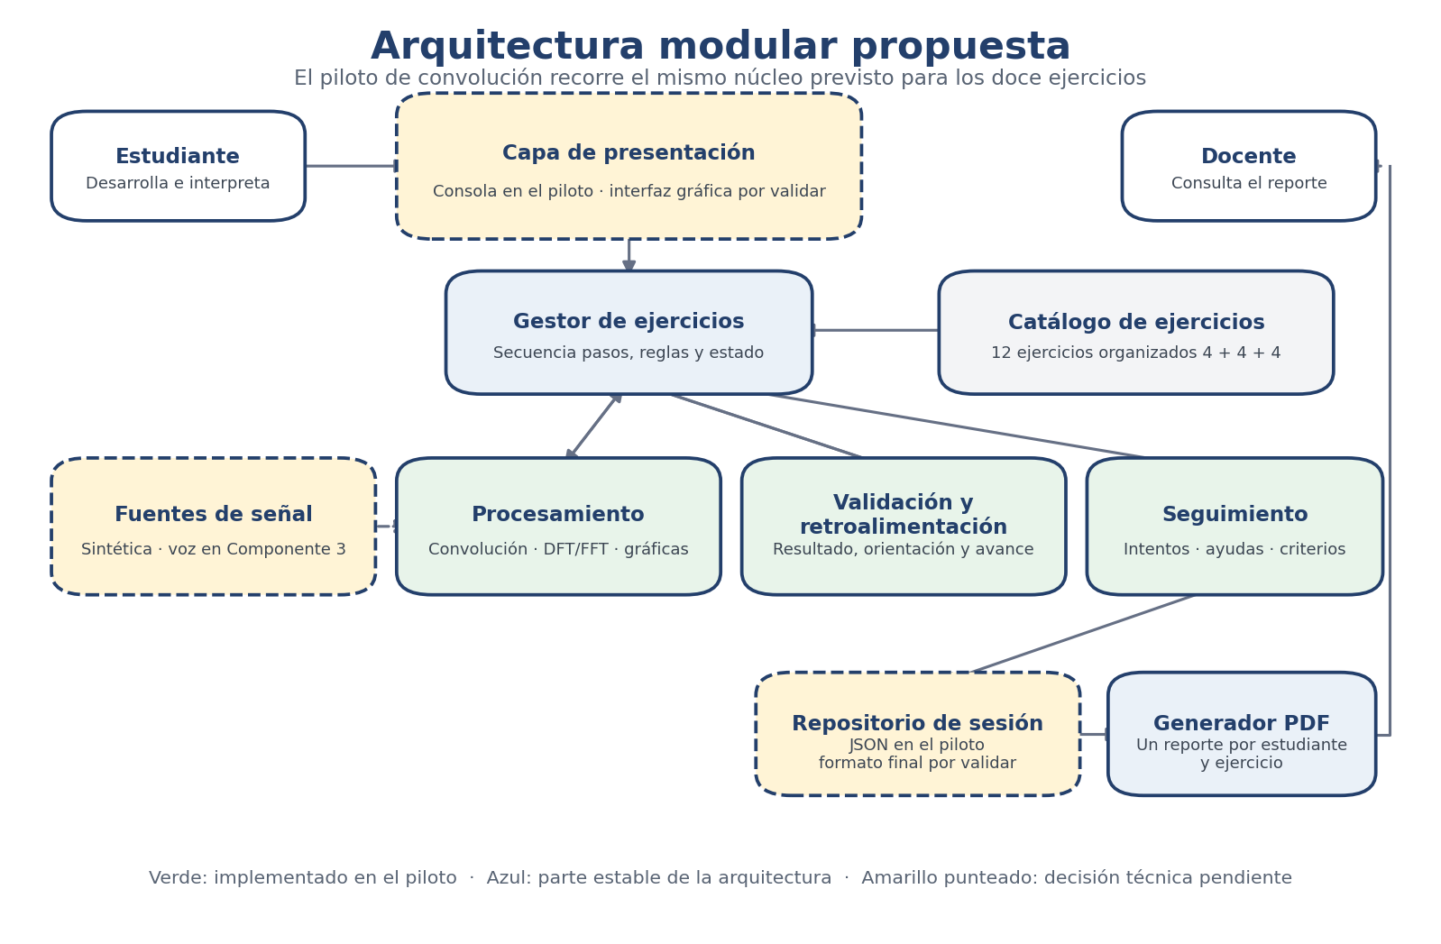
Figura 1. Arquitectura modular propuesta para el sistema.

2. Módulos y responsabilidades
La separación por responsabilidades permite cambiar la interfaz o el mecanismo de almacenamiento sin reescribir los cálculos de señales ni las reglas de los ejercicios.
Módulo | Responsabilidad principal | Entradas | Salidas
Presentación | Recibe datos y respuestas; muestra gráficas, ayudas y retroalimentación. | Acciones del estudiante y consulta docente. | Vistas, mensajes y acceso al reporte.
Gestor de ejercicios | Controla la secuencia de pasos y carga las reglas del ejercicio seleccionado. | Identificador del ejercicio y estado de la sesión. | Paso activo, reglas y avance.
Fuentes de señal | Proporciona señales sintéticas y, en el Componente 3, segmentos de voz. | Parámetros, archivo o captura de voz. | Señal y frecuencia de muestreo.
Procesamiento | Ejecuta convolución, DFT/FFT y las operaciones numéricas de cada ejercicio. | Señales y parámetros. | Resultados numéricos y datos para gráficas.
Validación y retroalimentación | Compara respuestas objetivas y entrega orientaciones progresivas sin anticipar la solución. | Respuesta, regla y número de intento. | Estado del intento y mensaje de apoyo.
Seguimiento | Registra intentos, correcciones, ayudas, respuestas, conclusión y criterios. | Eventos generados durante la actividad. | Sesión estructurada.
Persistencia | Conserva la sesión para consulta y para generar el reporte. | Estructura de sesión. | Registro local recuperable.
Reportes | Construye la evidencia final para el docente. | Sesión, resultados y gráficas. | Un PDF por estudiante y ejercicio.

3. Flujo de información del ejercicio
Etapa | Acción | Registro generado
1 | Inicio | Se crea la sesión con estudiante, ejercicio, fecha e identificador interno.
2 | Desarrollo | El gestor presenta el paso y recibe la respuesta del estudiante.
3 | Validación | Las respuestas numéricas se comparan con una regla y una tolerancia definida.
4 | Retroalimentación | El sistema informa si el paso puede continuar o si conviene revisar el procedimiento.
5 | Seguimiento | Cada intento, corrección o ayuda se registra automáticamente.
6 | Interpretación | Las respuestas abiertas y la conclusión quedan disponibles para revisión docente.
7 | Cierre | La sesión se guarda y se genera el reporte PDF con resultados y aspectos de refuerzo.

4. Modelo de seguimiento
El seguimiento se basa en eventos simples y trazables. No asigna una calificación global ni pretende diagnosticar automáticamente el aprendizaje. Su función es resumir el recorrido realizado y señalar al docente dónde conviene revisar con mayor atención.
Dato | Descripción | Uso en el reporte
Sesión | Identificador, estudiante, ejercicio, fecha de inicio y cierre. | Encabezado y trazabilidad.
Paso | Identificador, título y estado: no iniciado, en proceso, completado o revisión docente. | Resumen del avance.
Intento | Número, respuesta registrada, resultado de la validación, mensaje y momento. | Cantidad de intentos y evidencia del proceso.
Corrección | Intento que no cumplió la regla objetiva y requirió una nueva respuesta. | Cantidad de correcciones por paso.
Ayuda | Orientación consultada por el estudiante durante un paso. | Cantidad de ayudas y posible necesidad de refuerzo.
Resultados | Longitudes, secuencias calculadas y datos de las gráficas. | Resultados y comparación visual.
Interpretación | Respuestas abiertas y conclusión final. | Revisión cualitativa por parte del docente.
Criterio | Estado alcanzado, requiere refuerzo o revisión docente, con su evidencia. | Síntesis de criterios y aspectos de refuerzo.

5. Criterios automáticos y revisión docente
La primera versión automatiza únicamente verificaciones objetivas. Las explicaciones sobre relleno con ceros y relación tiempo-frecuencia permanecen en revisión docente; de esta manera, el sistema facilita la lectura del proceso sin sustituir el criterio académico del profesor.
Tipo | Ejemplos en el piloto | Tratamiento
Objetivo | Lx, Lh, Ly; secuencia de convolución; resultados con N = 3 y N = 5. | Comparación numérica automática con tolerancia.
Interpretativo | Convolución circular, función del relleno con ceros y relación entre dominios. | Registro de la respuesta y revisión docente.

6. Estructura del reporte PDF
El reporte reúne la evidencia en un solo archivo y se construye a partir del registro interno de la sesión. El estudiante no prepara un documento adicional.
- Identificación del estudiante, ejercicio y fecha.
- Intentos, correcciones, ayudas y estado por cada uno de los cinco pasos.
- Resultados de la convolución lineal y de las verificaciones con N = 3 y N = 5.
- Gráficas comparativas, respuestas de interpretación y conclusión.
- Criterios alcanzados, criterios para revisión docente y aspectos que pueden requerir refuerzo.

7. Organización inicial del código
La estructura implementada sigue la arquitectura anterior. La consola es solo el punto de entrada del piloto; el procesamiento, la validación, el seguimiento y el reporte no dependen de ella.
software-interactivo-teoria-senales/
├── main.py
├── requirements.txt
├── src/teoria_senales/
│ ├── app/ # entrada provisional por consola
│ ├── domain/ # modelos de sesión
│ ├── exercises/ # reglas del ejercicio C3-3
│ ├── feedback/ # mensajes progresivos
│ ├── signal_processing/ # convolución y DFT/FFT
│ ├── tracking/ # intentos, ayudas y criterios
│ ├── storage/ # persistencia JSON del piloto
│ └── reports/ # generación del PDF
└── tests/ # verificaciones automatizadas

8. Estado actual del desarrollo
Elemento | Estado actual | Observación
Cálculo de convolución | Implementado | Resultados verificados para la ruta aprobada.
DFT/FFT con N = 3 y N = 5 | Implementado | Permite contrastar convolución circular y lineal.
Validación por pasos | Implementado | Cuatro pasos numéricos y un paso interpretativo.
Intentos y ayudas | Implementado | Registro automático por paso.
Sesión estructurada | Implementado | Archivo JSON auditable para el piloto.
Reporte PDF | Implementado en el piloto | Incluye seguimiento, resultados, gráficas y criterios.
Interfaz gráfica | Por definir | La consola permite probar el núcleo sin condicionar la interfaz final.
Integración de voz | Diseño técnico pendiente | Se incorporará en los cuatro ejercicios del Componente 3 sin aumentar el total.

9. Aspectos por definir
- Tecnología de la interfaz gráfica; PyQt5 se mantiene como alternativa técnica, pero no se fija en este avance.
- Uso de JSON solo para el piloto o migración posterior a SQLite para consultar múltiples sesiones.
- Mecanismo de voz: carga de archivo, captura desde micrófono o ambas opciones.
- Momento de generación del PDF y forma en que el docente lo consulta o descarga.
- Nivel de automatización aceptable para los criterios interpretativos.

10. Ejecución del piloto
La demostración automática se ejecuta desde la carpeta del prototipo con el siguiente comando:
python main.py --demo
Para recorrer el ejercicio introduciendo las respuestas por consola se utiliza:
python main.py
La demostración genera un archivo JSON de la sesión y un reporte PDF. Las pruebas automatizadas verifican los resultados {1, 1, 1, 3, 2}, {4, 3, 1} y {1, 1, 1, 3, 2} para la convolución lineal, N = 3 y N = 5, respectivamente.

